Читайте в этом номере
Награждение за учение
Лыжня России - 2024
Месячник военно-патриотического воспитания

мальчишкам и девчонкам, а также их родителям

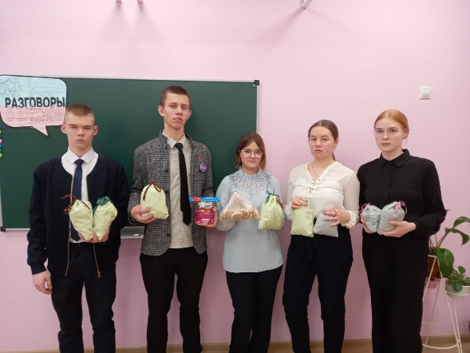С первых дней специальной операции на Украине, учащиеся 9 класса #МБОУ_ООШ_Ульяновка проявляют активную помощь и поддерживают своих героев. В рамках патриотической акции #ПосылкаСолдату ребята сушат сухарики не только в школе, но и дома. Вместе со своими родителями и классным руководителем Жанной Александровной Лопаточкиной ребята подают пример патриотизма и сплочённости, любви к своей Родине. Ведь не менее важно поддержать боевой дух солдат, а им очень приятно знать, что о них помнит Родина, вся страна и близкие люди.

Учащиеся 3 класса играют в настольную игру #ОрлятаРоссии

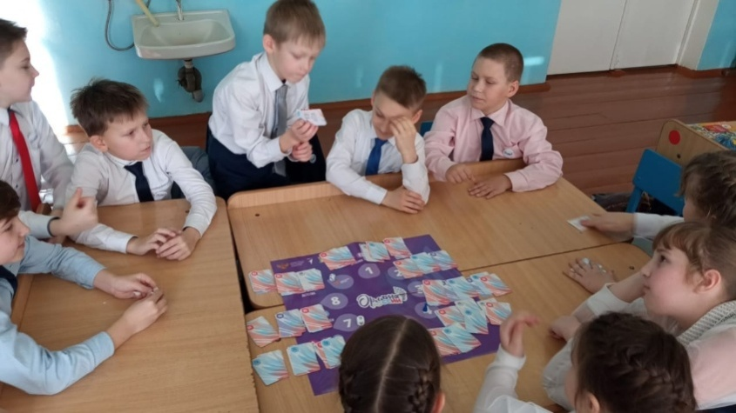
Орлята России 3 класса #МБОУ_ООШ_Ульяновка (классный руководитель Светлана Шумилина ) получили в подарок настольную игру "Орлята России". Для чего? Конечно, чтобы играть!
На переменах активные и весёлые третьеклассники собираются вместе, чтобы познакомиться с правилами игры и выполнять задания игровых карточек. Это происходит очень интересно! Орлята строят равносторонний треугольник и квадрат с закрытыми глазами, соединяют ПАРТУ и СОК, придумывают как это может пригодиться в школе, строятся по высоте, весу, размеру обуви, придумывают рекламу мелу, указке, окну, туфлям, играют в "Глухой телефон". Выполнение необычных заданий нравится ребятам! Они учатся работать в команде, слушать друг друга, проявлять выдумку и фантазию. Решили, что для поднятия настроения надо ещё и после уроков играть в настольную игру "Орлята России" и другим советуют!

В рамках реализации проекта #ПушкинскаяКарта учащиеся 8 и 9 классов #МБОУ_ООШ_Ульяновка посетили хореографический спектакль Чувашгосансамбля «Герои спорта»
«Герои спорта» – яркое, оригинальное танцевальное представление. Постановка подготовлена специально к Году выдающихся земляков республики. Чувашия славится знаменитыми уроженцами, в том числе спортсменами мирового масштаба. Валерий Ярды, Ардалион Игнатьев, Валериан Соколов, Валерий Львов – этот список можно продолжать… Их биография лишний раз доказывает, что для человека, увлеченного великой мечтой, нет ничего невозможного.
Представление перенесло зрителей на трибуны болельщиков, в центре внимания были показательные выступления в самых зрелищных видах спорта: синхронное плавание, фигурное катание, бокс, легкая атлетика… Спортивные состязания в исполнении артистов вызывали разные эмоции – от смеха до восхищения.

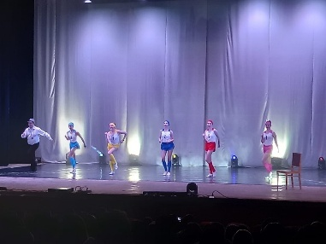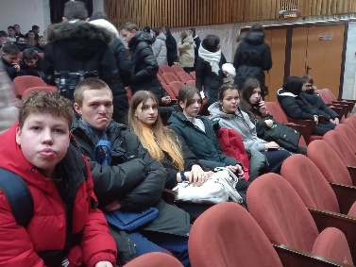
#ОрлятаРоссии #МБОУ_ООШ_Ульяновка из 1, 3 и 4 классов (классные руководители Рамиля Давыдова , Светлана Шумилина , Наталья Сахарнина ) принимают участие в Конкурсе рисунков по прохождению треков ПРОГРАММА «ОРЛЯТА РОССИИ» . Работы ребят уже отправлены региональному наставнику Ю.Степашкиной.
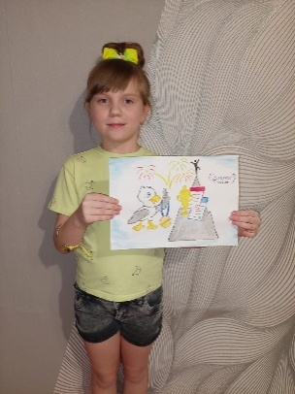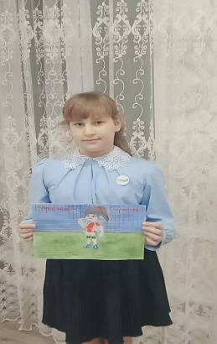
2 февраля -День разгрома советскими войсками немецко-фашистских войск в Сталинградской битве
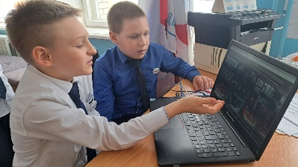 Ученики 3 класса #МБОУ_ООШ_Ульяновка присоединились к виртуальной экскурсии по Музею-панораме «Сталинградская битва». Ребята посетили залы «Начало Второй мировой, Великой Отечественной войн. Начало Сталинградской битвы». Особенно учащиеся запомнили: аппарат телефонный судовой периода Сталинградской битвы, фонарь карбидный бакелитовый, противогаз, свисток большой с буксирного парохода «Аткарск», миномёты и многие другие экспонаты музея.

#ШКОЛЬНЫЙМЕДИАЦЕНТР#РАССКАЖИОГЛАВНОМ
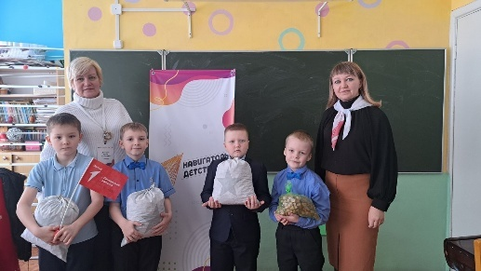Все родители, учащиеся и педагоги #МБОУ_ООШ_Ульяновка по собственной инициативе, от души участвуют в оказании гуманитарной помощи бойцам. Помогают медикаментами, домашними заготовками, тёплыми вещами, сушат сухарики и всё это отправляется на фронт. Эта помощь является важной составляющей на пути к победе.
Ведь она формируется не только на линии фронта, но и в тылу. Работа по поддержке наших ребят будет продолжаться. Надеемся, что тепло, которое получают солдаты не только от посылок и писем, но и от человеческих душ и сердец будет согревать их, укреплять дух и вдохновлять на скорую победу и скорейшее благополучное возвращение домой.
А.Гончаренко, ученица 7 класс

УЧЕНИКИ МБОУ ООШ С.УЛЬЯНОВКА В ЧИСЛЕ ПОБЕДИТЕЛЕЙ!
Ученица 9 класса #МБОУ_ООШ_Ульяновка Машаргина Виктория заняла 2 место в районном конкурсе патриотической песни "Февральский ветер" в номинации сольное исполнение. Поздравляем Викторию и её руководителя Жанну Александровну Лопаточкину!
«МОЙ КРАЙ: НАСТОЯЩЕЕ, ПРОШЛОЕ, БУДУЩЕЕ»
«Мой край: настоящее, прошлое, будущее» - под таким названием в #МБОУ_ООШ_Ульяновка состоялся краеведческий квест, который был приурочен к юбилею Пензенской области. Проверить свои знания о малой родине и пополнить их копилку новыми сведениями о ней смогли #ОрлятаРоссии 1-4 классов и все учащиеся основной школы.
Во время посещения тематических площадок они отвечали на вопросы об истории, географии, литературе и искусстве.
Участники интеллектуального турнира наносили на контурную карту регионы, с которыми граничит Пензенская область, называли районы, входящие в ее состав, определяли их гербы и достопримечательности, а также разгадывали кроссворд с именами известных уроженцев Сурского края и даже предлагали свои варианты знаковых объектов будущего.
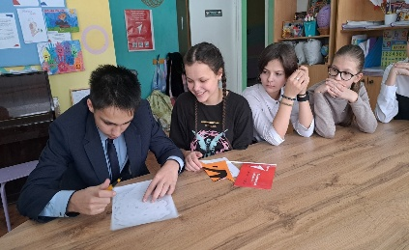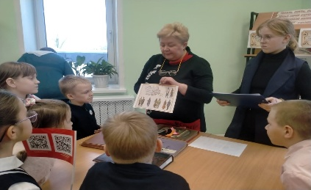
ВЕЧЕР ВСТРЕЧИ ВЫПУСКНИКОВ
Ежегодно в первую субботу февраля #МБОУ_ООШ_Ульяновка распахивает двери перед своими выпускниками. И этот год не стал исключением. 3 февраля с 14:00 коллектив педагогов школы во главе с директором Юлией Весновской встречали гостей - бывших учеников.
Встреча началась с центра детских инициатив, где директор школы, Весновская Юлия Павловна, провела экскурсию по кабинетам и помещениям здания. Экскурсия и рассказ Юлии Павловны были настолько интересными, что все бывшие ученики почувствовали желание вернуться в детство и прожить новую школьную жизнь.
Празднично украшенный, уютный актовый зал, где проходило мероприятие, встретил гостей на концертной разножанровой программе в виде телепередач.
Ностальгия по школе собрала всех желающих встретиться с детством, с учителями, с одноклассниками, с друзьями. Бывшие ученики нашей школы с удовольствием прошли по школьным коридорам, посетили свои классы, посидели за своей партой, пообщались с классными руководителями. Изобилие чувств у кого-то вызывало радость, у кого-то слезы. Главное – равнодушных не было. Ведь школа для многих стала стартовой площадкой в серьезную самостоятельную жизнь. Среди выпускников нашей школы люди самых разнообразных профессий: врачи и предприниматели, руководящие работники и учителя.
Всё прошло безупречно и, главное, на тёплой, дружеской ноте. Все выпускники, независимо от возраста, пустились в состояние ностальгии, прогуливаясь по коридорам и кабинетам школы - того места, которое оставило незабываемый след в душе каждого из них...
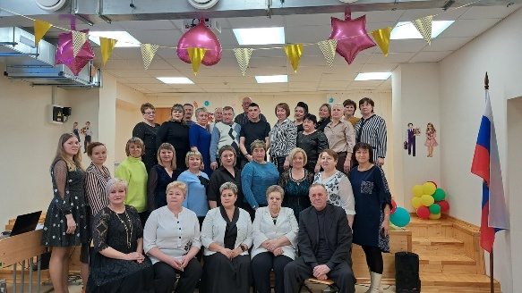

#ШКОЛЬНЫЙМЕДИАЦЕНТР#РАССКАЖИОГЛАВНОМ
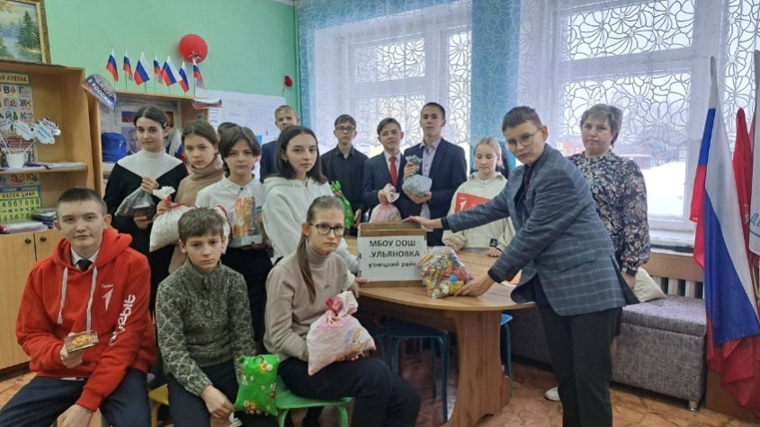

#Первые участвуют в акции #ПосылкаСолдату
В предверии праздника настоящих мужчин Дня защитника Отечества учащиеся 7 класса #МБОУ_ООШ_Ульяновка (классный руководитель Ольга Семушкина ) участвуют в акции "Посылка солдату".
В рамках этой акции дети, педагоги и родители собрали подарки к 23 февраля для наших военнослужащих.
В коробках продукты длительного срока хранения, сладости, чаи, печенье, сгущенка и всё это в понедельник будет отправлено в Фонд Алексея Фадеева.
В рамках Всероссийской акции #ПишуТебеГерой, чтобы поддержать наших воинов и высказать слова благодарности, учащиеся написали письма-приветы, которые бережно были упакованы в коробки с продуктами.
Выражаем слова благодарности всем, кто принял участие в столь важном и нужном деле: классному руководителю, ребятам и их родителям!
Мы все уверены, что наши подарки согреют солдат теплом и любовью.
Алина Гончаренко, ученица 7 класса

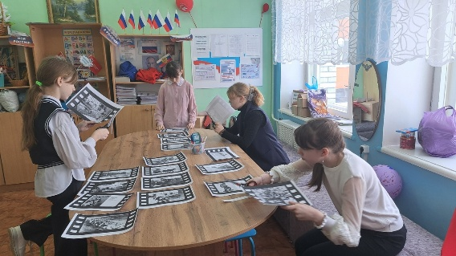
2 февраля 1943 года завершилось одно из величайших сражений Великой Отечественной войны – Сталинградская битва.
«Он с воздуха разнесен, обстрелом с земли изувечен, разгромлен... и все-таки он незыблем, прекрасен и вечен».
2 февраля Российская Федерация празднует День воинской славы России. В этот день в 1943 году советская армия в битве под Сталинградом разгромила немецкие войска, обеспечив начало коренного перелома в ходе Великой Отечественной и Второй мировой войны. Битва за Сталинград, начавшаяся 17 июля 1942 года, имела стратегическое значение.
Учащиеся 6 класса #МБОУ_ООШ_Ульяновка прослушали лекцию советника директора по заданной теме, после чего изъявили желание оформить тематический стенд в #ЦДИ в виде кинохроники тех событий.

Как приятно побыть после уроков в компании одноклассников!
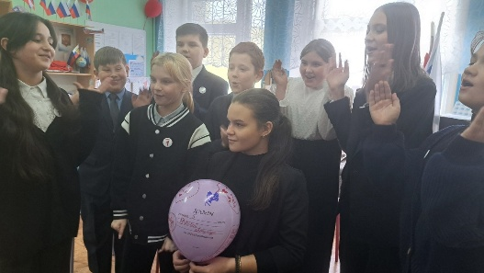
Веселые, шумные, дружные ребята из 5 класса #МБОУ_ООШ_Ульяновка с удовольствием продолжают классную традицию - поздравление с Днём рождения своих одноклассников. Пообщались и поздравили наших зимних именинников Александру Рябову и Сергея Коржевина с Днём рождения и угостились пиццей. Перебравшись в Центр детских инициатив, где ребята ежедневно инициируют, придумывают, пробуют сами проводить - вручили каждому шарик #ДневникПожеланий и с хорошим настроением расстались, чтобы снова встретиться в понедельник.

#ШКОЛЬНЫЙМЕДИАЦЕНТР#РАССКАЖИОГЛАВНОМ

Очередной сбор актива прошёл у Первых в Центре детских инициатив #МБОУ_ООШ_Ульяновка
На повестке дня стояло три вопроса:
1.Организация и проведение творческих мастерских, посвященных 23 февраля;
2.Участие во Всероссийской акции "Пишу тебе, Герой!";
3.Участие в Конкурсе первичных отделений и атрибутики Первых.
Ребята активно обсуждали вопросы по повестке дня и единогласно принимали решения.
Будь в движении! Будь с Россией! Будь Первым!

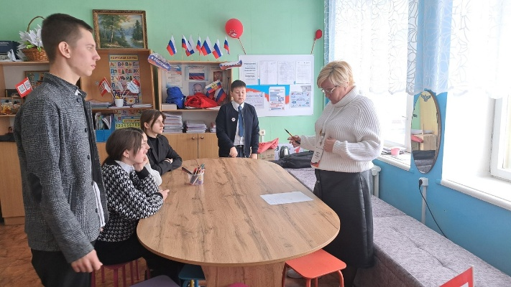

В.Костенко, ученица 9 класса

БЕЗОПАСНОСТЬ_58
В рамках профилактических мероприятий по безопасному нахождению в сети Интернет с учащимися #МБОУ_ООШ_Ульяновка регулярно проводятся классные часы, информинутки, профилактические беседы. Ребятам вручаются памятки, тематические буклеты и другая наглядная документация по безопасности и ответственности за несоблюдение этих правил. Благодаря просмотру видеороликов школьники смогут не только узнать о безопасном поведении в сети Интернет, а также развить навыки цифровой грамотности в доступном интерактивном формате. Формирование этих навыков у подрастающего поколения соответствует задачам национального проекта «Цифровая экономика», направленного на обеспечение цифровой безопасности и подготовки, квалифицированных ИТ-кадров в России.

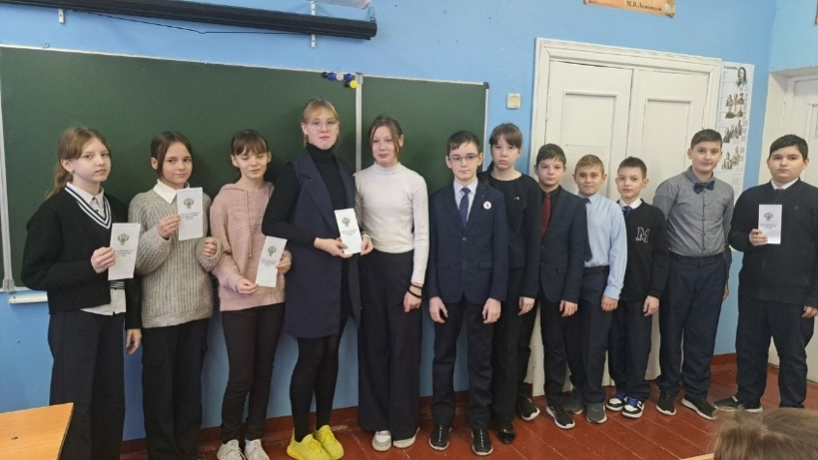

"ЧТО? ГДЕ? КОГДА?»

В рамках реализации регионального проекта «Интеллектуальные игры» 5 февраля команда учащихся #МБОУ_ООШ_Ульяновка «Надежда» приняла участие в муниципальном этапе игры «Что? Где? Когда?».
Интеллектуальная игра «Что? Где? Когда?» проходила на базе МБОУ СОШ с.Поселки. В игре также приняли участие команды из других школ Кузнецкого района.
Пусть были даны правильные ответы не на все вопросы, но ребята проявили находчивость, неординарность мышления. Игра вызвала большой интерес у участников

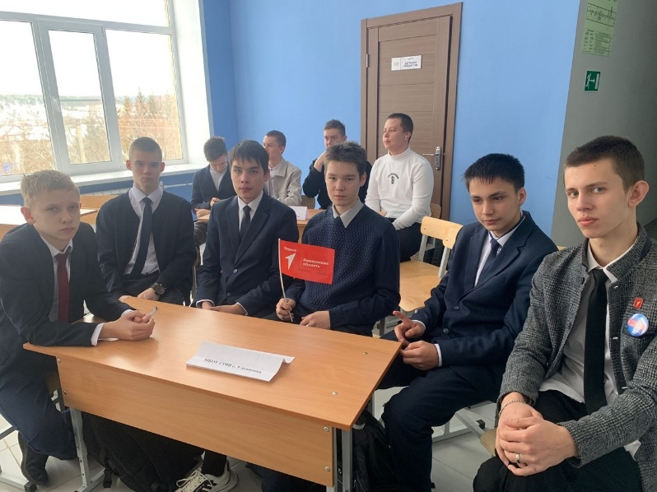

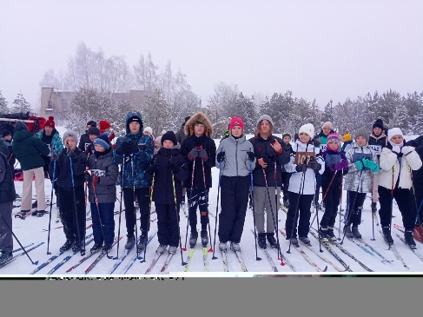В лесном массиве с.Комаровка прошли соревнования по лыжам

1 февраля 2024 года в с.Комаровка в рамках «Президентских спортивных игр» прошли соревнования по лыжным гонкам - спринту среди учащихся Кузнецкого района.
В гонках приняли участие 143 спортсмена из 13-ти школ района. Участники соревновались на дистанции 500 м и 1 км свободным стилем.
Победителем в своей возрастной группе стал и учащийся 3 класса #МБОУ_ООШ_Ульяновка Худобородов Иван, занявший II место.
Победителями в командном зачёте стала команда учащихся #МБОУ_ООШ_Ульяновка, занявшая II место.

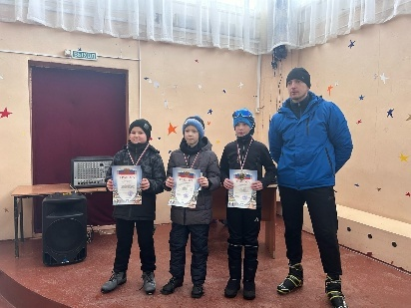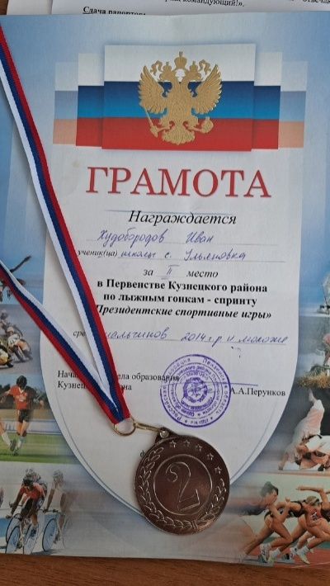

МЫ СДАЁМ ГТО
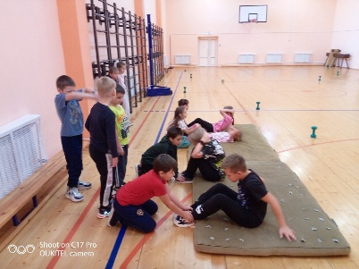В положении о Всероссийском физкультурно-спортивном комплексе «Готов к труду и обороне» указано, что целями ГТО являются повышение эффективности использования возможностей физической культуры и спорта в укреплении здоровья, гармоничном и всестороннем развитии личности, воспитании патриотизма и обеспечении преемственности в осуществлении физического воспитания населения.
Мероприятия комплекса ГТО проходят в рамках федерального проекта «Спорт - норма жизни» национального проекта «Демография» с целью популяризации активного образа жизни и привлечения всех категорий и групп населения к регулярным занятиям физической культуры и спортом.
Сегодня в #МБОУ_ООШ_Ульяновка отличительными значками были награждены учащиеся, которые выполнили нормативы ВФСК ГТО, тем самым они повысили эффективность использования возможностей физической культуры и спорта в укреплении здоровья.
Дети проходили следующие испытания: прыжки в длину, поднимание туловища из положения лежа на спине, отжимания, наклон вперед со скамьи.
Систематические занятия по подготовке и сдаче норм комплекса ГТО позволяют постепенно приобщаться к физической культуре и спорту, подниматься по ступенькам спортивного мастерства. ГТО — это не просто часть культурного наследия нации, это предмет ее гордости и действенное средство приобщения молодежи к духовным традициям своего народа.
Внедрение комплекса ГТО, начиная с юного возраста, способствует формированию здорового образа жизни и привитию любви к спорту среди подрастающего поколения!
Все юные участники сдачи норм ГТО успешно выполнили упражнения. Всех ребят мы поздравляем с успешным прохождением всех испытаний, и желаем и дальше вести здоровый образ жизни, крепкого здоровья, удачи, оптимизма, и дальнейших побед!

ПАТРИОТИЗМ И ИСТОРИЧЕСКАЯ ПАМЯТЬ #СЛУЖИОТЕЧЕСТВУ
ЗАЩИТНИКИ ПЕРВЫХ!

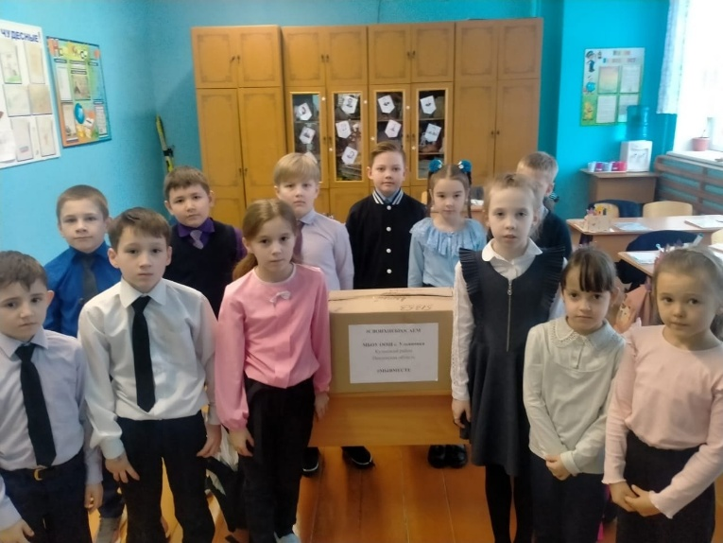

#Первые и #ОрлятаРоссии 2класса #МБОУ_ООШ_Ульяновка приняли участие во Всероссийской акции "Защитники Первых", посвящённой Дню защитника Отечества.

Ребята написали письма участникам СВО с самыми тёплыми пожеланиями. В каждом послании - слова благодарности за работу по выполнению воинского долга и защите Отечества, слова признательности, поздравления с праздником и, конечно же, пожелания поскорее вернуться домой, туда, где каждого воина любят и ждут. Также учащиеся собрали #ПосылкаСолдату.

Мы верим, победа будет за нами!

Патриотизм и историческая память
#СлужиОтечеству
СВОИХ НЕ БРОСАЕМ

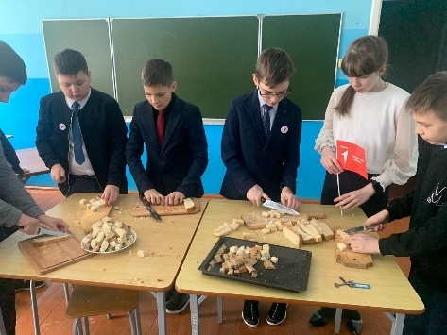В рамках Всероссийской акции "МыВместе" родители и обучающиеся 6 класса #МБОУ_ООШ_Ульяновка вместе с классным руководителем Светланой Юрьевной Заикиной принимают действенное участие в оказании гуманитарной помощи участникам СВО.
Отрадно, что ребята активно вносят свой посильный вклад в поддержку российских военнослужащих. Они сушат вкусные сухарики и упаковывают их.
В ближайшее время посылки солдатам от нашей школы будут переданы в пункт сбора гуманитарной помощи Алексея Фадеева

«ПОДРОСТОК И ЗАКОН»
Кататься на коньках – это самое настоящее наслаждение! Даже не имея опыта, можно получить от такого времяпрепровождения массу удовольствия. Кроме того, такие походы сближают и родителей, и детей и педагогов и, конечно же, укрепляют здоровье, приобщают к здоровому образу жизни.В минувшее воскресенье, активисты #ДвижениеПервых из 7 и 8 классов #МБОУ_ООШ_Ульяновка совместно с классными руководителями выбрались на каток. Некоторые ребята хорошо умеют кататься на коньках и с лёгкостью скользили, показывая сложные трюки, а кто-то впервые встал на коньки и только учился, держась за бортики и подставки, собираясь с мужеством и силами сделать первые уверенные шаги на льду. Умелые конькобежцы помогали новичкам. Бодрое настроение и надёжное плечо придавали детям уверенности, и уже в конце нашего заезда все новички самостоятельно стояли посреди льда и маленькими скользящими движениями катились вперёд!

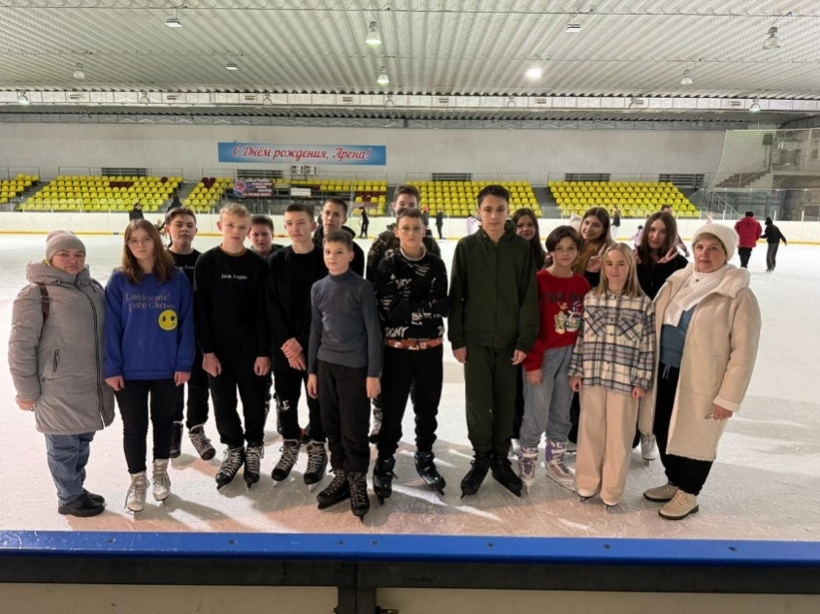
Учащиеся школы принимают активное участие в гуманитарной миссии в Кузнецком районе в рамкахВсероссийской акции #МыВместе
В преддверии Дня защитника Отечества #ОрлятаРоссии 4 класса #МБОУ_ООШ_Ульяновка приняли участие в акции #ПосылкаCолдату» и #ПишуТебеГерой на фронт для участников СВО.Солдаты на передовой получат продукты и сладости, которых им так сейчас не хватает. Вместе с едой и предметами первой необходимости военным передадут письма с теплыми словами и праздничными пожеланиями, которые написали наши учащиеся.

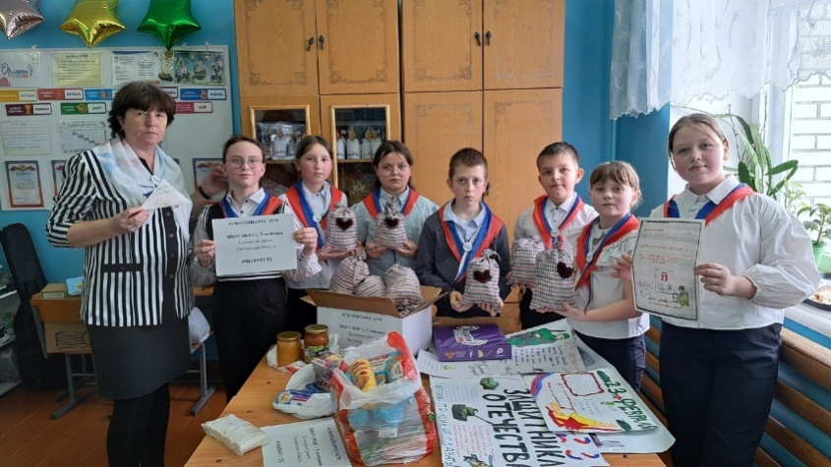

Учащиеся 6 класса #МБОУ_ООШ_Ульяновка приступили к упаковке собранных продуктов в посылки. В ходе акции было написано более 100 писем и рисунков для бойцов СВО.Дети написали письма, нарисовали рисунки защитникам, чтобы поддержать наших военных, находящихся в зоне СВО. Это большая поддержка для наших бойцов. Всё это вдохновляет солдат на подвиги, даёт им силы и мотивацию. Данная акция позволила внести посильный вклад в наше общее благородное дело. Ребята написали письма бойцам с благодарностью, словами поддержки и поздравлениями с наступающим праздником - 23 февраля. Всё посылки были бережно собраны и в скором времени будут переданы в пункт приёма, откуда в ближайшее время все посылки по специальным каналам отправятся в военные подразделения.
Спасибо всем, кто откликнулся и принял участие в акции!
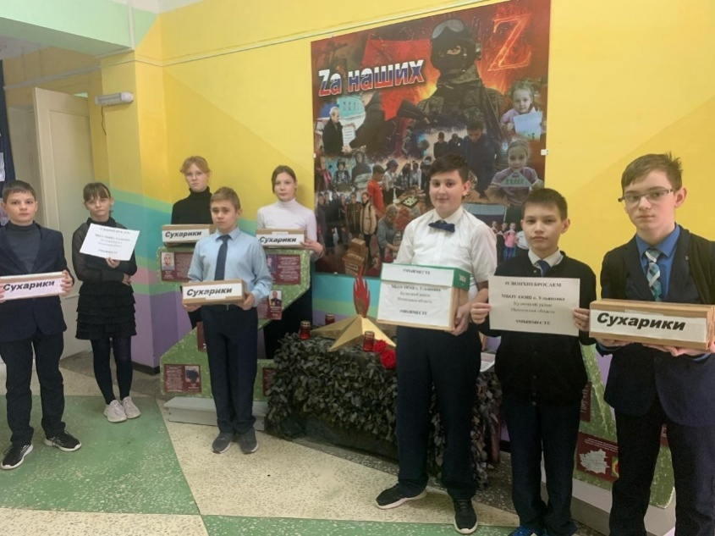

8 ФЕВРАЛЯ РОССИЙСКОЕ НАУЧНОЕ СООБЩЕСТВО ОТМЕЧАЕТ СВОЙ ПРОФЕССИОНАЛЬНЫЙ ПРАЗДНИК — ДЕНЬ РОССИЙСКОЙ НАУКИ
Россия стала первой страной, где было разработано учение о биосфере, впервые в мире в космос запущен искусственный спутник Земли, введена в эксплуатацию первая в мире атомная станция. Михаил Васильевич Ломоносов, Иван Петрович Павлов, Дмитрий Иванович Менделеев, Константин Эдуардович Циолковский, Петр Леонидович Капица, Лев Давидович Ландау, Игорь Васильевич Курчатов, Павел Сергеевич Александров, Сергей Павлович Королев — вот только малая часть имен российских ученых, внесших вклад в мировую науку. Сегодня российские ученые продолжают славные традиции — развивают самые перспективные направления в науке, разрабатывают новейшие технологии. Для учащихся 9 класса #МБОУ_ООШ_Ульяновка (классный руководитель Жанна Лопаточкина) проведена тематическая беседа "Вдохновляясь наукой", которая помогла школьникам погрузиться в мир научных исследований, заинтересоваться изучением наук, понять их ценность.

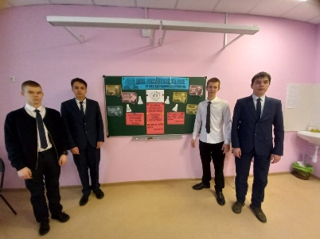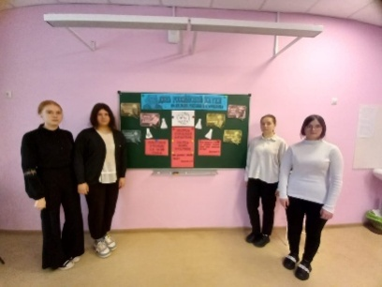

НАУКА И ТЕХНОЛОГИИ #ДЕРЗАЙИОТКРЫВАЙ
ИНТЕЛЛЕКТУАЛЬНАЯ ВИКТОРИНА
«ВДОХНОВЛЯЯСЬ НАУКОЙ»
Состязание ума и сообразительности, соревнование в креативности и творчестве – все это встреча учащихся на школьном конкурсе интеллектуальных игр «Вдохновляясь наукой», посвященных Дню российской науки.
Конкурс собрал более 30 эрудитов и интеллектуалов из 1-4 классов. Роль Магистров Наук и ведущих мероприятия исполнили педагог-организатор Светлана Заикина и учитель начальных классов Светлана Шумилина.
Игра проходила в 2 этапа: отборочная игра и финал. Победители и призеры игры получили заслуженные призы.

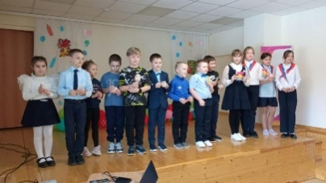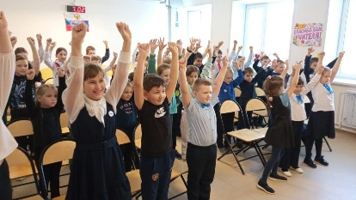

«Маленькие герои большой войны»

8 февраля отмечается Международный день юного героя-антифашиста. Дата была установлена в 1964 году в память о детях и подростках принявших участие в борьбе с немецко-фашистскими захватчиками. #ОрлятаРоссии 4 класса #МБОУ_ООШ_Ульяновка приняли участие во Всероссийской акции "Отважное маленькое сердце". Под руководством учителя начальных классов Кувшинова Ивана Александровича для ребят проведен классный час, посвященный юным героям - антифашистам, где он рассказал о подвигах героев, используя истории из книги "Маленькие герои большой войны".Учащиеся познакомились с подвигами детей, которые поражают своей храбростью и почтили их память минутой молчания.

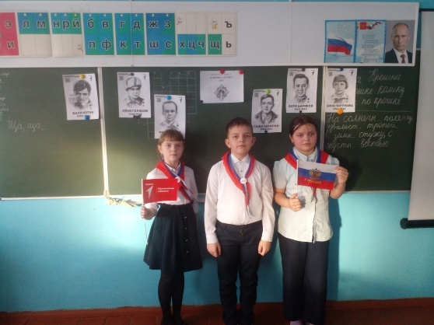

9 ФЕВРАЛЯ В АКТОВОМ ЗАЛЕ ШКОЛЫ С.ПОСЕЛКИ АКТИВИСТЫ ДВИЖЕНИЯ ПЕРВЫХ МБОУ ООШ С.УЛЬЯНОВКА ПРИНЯЛИ УЧАСТИЕ В ЗАСЕДАНИИ «СОВЕТА ПЕРВЫХ» МЕСТНОГО ОТДЕЛЕНИЯ» КУЗНЕЦКОГО РАЙОНА

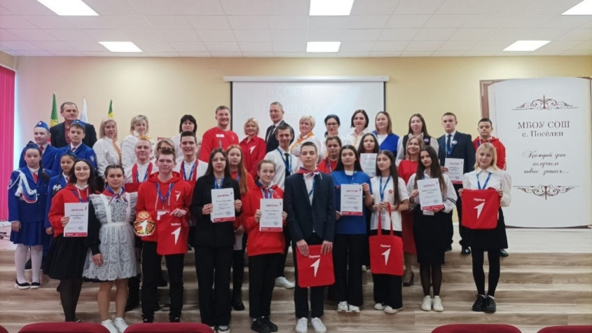

Заседание «Совета Первых» местного отделения» Кузнецкого района проведено 9 февраля в актовом зале школы с.Поселки.Символично, что встреча прошла в день создания Регионального отделения «Движения Первых». Мы в движении ровно год!Участниками встречи стали активисты первичных отделений и наставники Первых, а также почетные гости.

Приветственные слова произнесли глава Кузнецкого района Валерий Костин и Председатель регионального отделения «Движения Первых» Пензенской области Сергей Холюков. О роли общеобразовательных организаций в становлении и развитии Общероссийского общественно-государственного движения детей и молодежи рассказал начальник Отдела образования Кузнецкого района Алексей Перунков.
Насыщенную программу мероприятия продолжили руководитель Центра военно-патриотического воспитания Валентин Голубев и педагог дополнительного образования, руководитель отряда юных инспекторов дорожного движения Сергей Коблов.
Ребята во главе с председателем Совета Первых, куратором движения Натальей Силантьевой определили цели и задачи на предстоящий год, а также смогли задать интересующие вопросы Сергею Сергеевичу в ходе диалоговой площадки «Развитие лидерского и творческого потенциала участников «Движения Первых». Самые активные члены «Совета Первых» были поощрены грамотами и подарками регионального отделения.
Подведены предварительные итоги первого этапа муниципального конкурса на лучшую атрибутику движения в номинации "Народное творчество Первых"

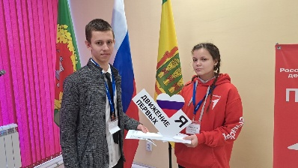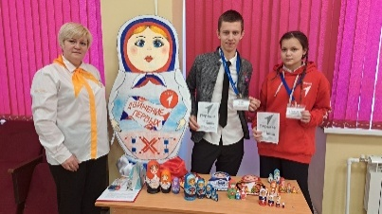

Учащиеся и коллектив педагогов #МБОУ_ООШ_Ульяновка с гордостью приняли участие в знаменитом спортивном мероприятии - "Лыжня России - 2024"

Учащиеся и коллектив педагогов #МБОУ_ООШ_Ульяновка с гордостью приняли участие в знаменитом спортивном мероприятии - "Лыжня России - 2024". Этот год особенный, ведь соревнования прошли в лесном массиве села Комаровка Кузнецкого района. Коллектив школы с головой окунулся в атмосферу соревнований, готовый показать свою спортивную выносливость и уверенность на лыжах.
Особое внимание заслуживают два учащихся нашей школы - Костенко Виктория и Худобородов Иван. Они продемонстрировали невероятное мастерство и силу во время гонки и заняли почётные призовые места. Эти результаты стали не только личной победой для ребят, но и триумфом всей нашей школы, доказав её высокий уровень подготовки и спортивные таланты.
После награждения всех победителей - присутствующих участников мероприятия ожидало ещё одно приятное событие - горячий чай, приготовленный по фирменному рецепту директора школы Юлии-Павловны Весновской . Её чай стал настоящим утешением для наших сильных спортсменов, согревая их после напряжённых гонок и придавая им новую энергию.
Непередаваемое чувство радости и гордости за наших участников, которые показали свою самую лучшую версию на Лыжне России 2024, испытал весь коллектив школы. Это не только спортивные достижения, но и пример смелости, настойчивости и дисциплины. Лыжня России снова подтвердила свой статус великого соревнования, объединяющего участников из разных уголков нашей огромной страны.
Мы благодарим организаторов и всю команду Лыжни России за возможность принять участие в этом незабываемом событии. Наши учащиеся получили незаменимый опыт, новые знакомства и друзей, а школа с.Ульяновка и её коллектив педагогов смогли продемонстрировать своё профессиональное мастерство и любовь к спорту. Желаем всем не сдаваться на пути к новым спортивным победам и постоянно расти и развиваться!

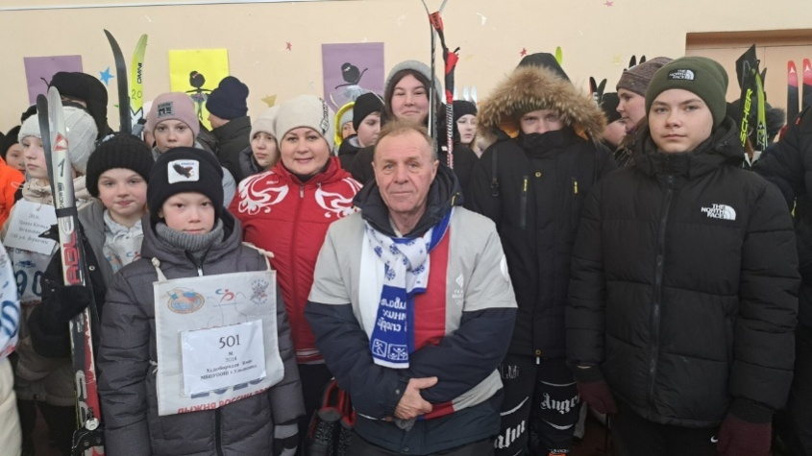

#МБОУ_ООШ_Ульяновка участвует в муниципальном смотре-конкурсе на лучшее оформление экспозиций (инсталляций) на тему «Защитник Отечества» среди образовательных учреждений Кузнецкого района

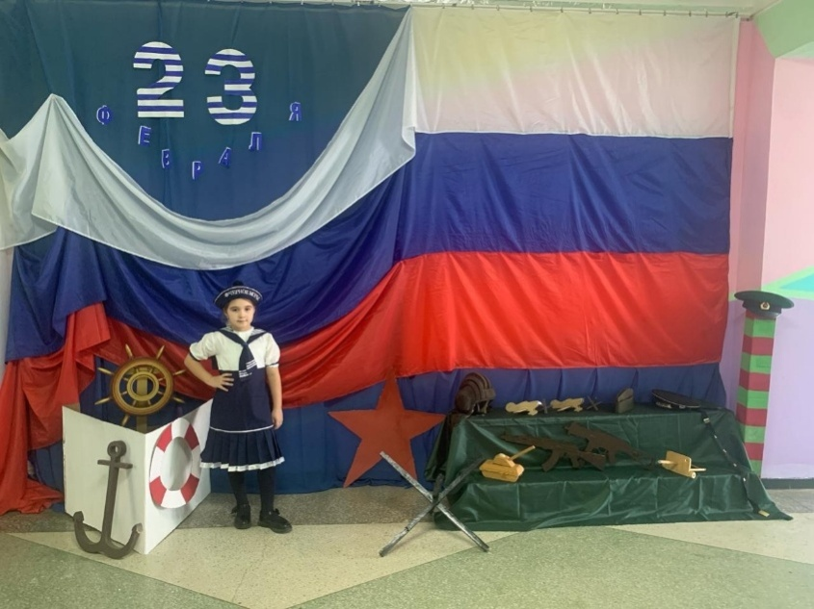
Благодарим всех, кто принял участие в оформлении экспозиции.

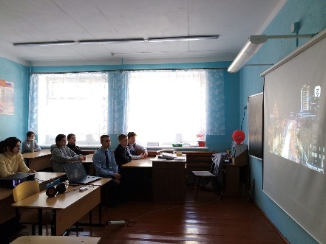В этом году в #МБОУ_ООШ_Ульяновка, как и во всех школах страны, по четвергам у учеников 6-9 классов проходят занятия "Россия - мои горизонты", в рамках которых ребята знакомятся с миром профессий, оценивают свои возможности и определяют какие знания и навыки могут пригодиться в будущей профессиональной деятельности.
Список тем многообразен и включает в себя разбор отрасли экономики, интервью с представителем профессии, а также игровые и дискуссионные элементы занятия.

УДИВИТЕЛЬНЫЙ МИР НАУКИ

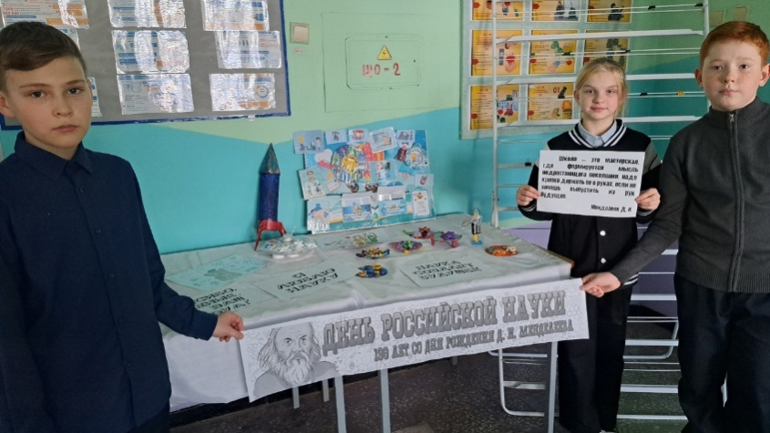

С целью развития любознательности и интереса к различным наукам, выявления творческих способностей обучающихся в #МБОУ_ООШ_Ульяновка была организована выставка рисунков и поделок "Удивительный мир науки", выполненных учащимися 1-9 классов.

НАДЕЕМСЯ, ЧТО НАШИ УЧЕНИКИ ПОКАЖУТ ХОРОШИЕ РЕЗУЛЬТАТЫ!

С целью развития творческих способностей обучающихся, выявления одарённых детей, создания условий для достижения высоких результатов в интеллектуальной деятельности 8 февраля учащиеся начальных классов #МБОУ_ООШ_Ульяновка приняли участие в олимпиаде по математике, русскому языку, окружающему миру и литературному чтению, которая прошла на базе школы р.п.Евлашево.

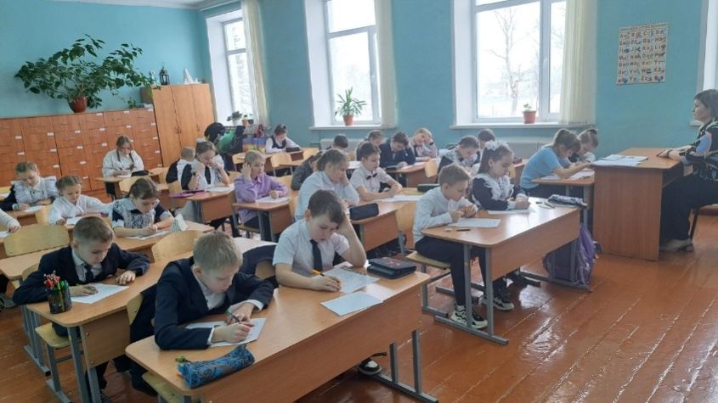

#ОДИНДЕНЬССОВЕТНИКОМ ПРОВЕЛИ УЧАСТНИКИ ОЛИМПИАДЫ

8 февраля #ОрлятаРоссии начальных классов #МБОУ_ООШ _Ульяновка приняли участие в олимпиаде по математике, русскому языку, окружающему миру и литературному чтению, которая прошла на базе школы р.п. Евлашево. Целью данного мероприятия было развитие творческих способностей обучающихся, выявление одарённых детей, а также создание условий для достижения высоких результатов в интеллектуальной деятельности. Коллектив МБОУ ООШ с.Ульяновка надеется на то, что наши ученики проявят себя в этой олимпиаде и покажут хорошие результаты.
Кроме участия в олимпиаде, наши ученики имели возможность посетить в этот день выставку-инсталляцию, посвященную 23 февраля.
Затем все вкусно пообедали, поиграли в слова, и, пока ожидали автобус, измерили немного сугробы. Главное, никто после этого не заболел!
Это был увлекательный и насыщенный день, который помог детям не только расширить свои знания, но и провести время с пользой.
Мы надеемся, что все наши ученики получили положительный и ценный опыт, и этот день останется в их памяти на долгое время. Олимпиада стала отличным шагом на пути к развитию и достижениям в нашей школе. Мы гордимся нашими учениками и желаем им дальнейших успехов в образовательной и творческой деятельности.

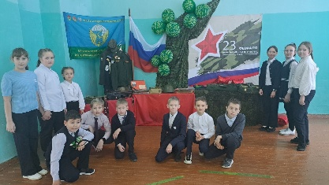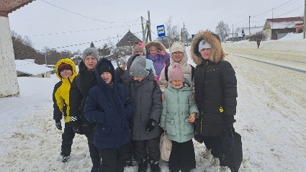

ВСЕРОССИЙСКИЙ ПРОЕКТ

«КИНОУРОКИ В ШКОЛАХ РОССИИ»

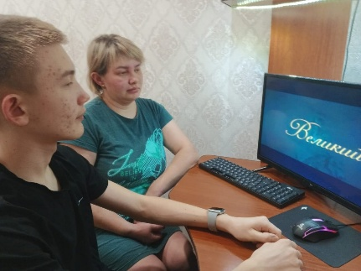В рамках реализации Всероссийского проекта «Киноуроки в школах России» на выходные дни для совместного просмотра родителей и учащихся #МБОУ_ООШ_Ульяновка были предложены фильмы. Данное мероприятие было приурочено к празднованию в 2024 году Года семьи.Учащиеся вместе с родителями просмотрели короткометражные фильмы, направленные на формирование тех или иных нравственных качеств, с последующим обсуждением.
Семейный просмотр фильмов
– это не только приятное времяпровождения, но и укрепление отношений между родителями и детьми.

ПОБЕДИТЕЛЬНИЦА ШКОЛЬНОГО КОНКУРСА ЭКРАН УСПЕХА НАГРАЖДЕНА БЕСПЛАТНЫМ ПОСЕЩЕНИЕМ В САЛОН КРАСОТЫ

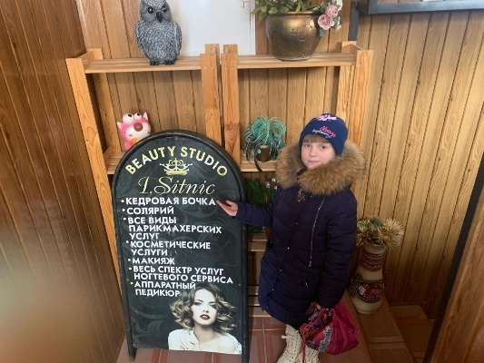На протяжении учебного года в #МБОУ_ООШ_Ульяновка каждый понедельник в школе проходит торжественная линейка, на которой подводятся итоги прошедшей недели, сообщаются планы на следующую. На линейке проходит награждение за учебную и общественную деятельность: вручение грамот, благодарностей, сертификатов, значков ГТО и т.д. Чтобы носить гордое звание #УченикГода - нужно преуспеть во всех направлениях!По итогам второй четверти в школьном Конкурсе #ЭкранУспеха среди учащихся начальной школы победу одержала Катюша Кувшинова, ученица 4 класса (классный руководитель Наталья Сахарнина ) . Катюша получила награду - переходящий кубок и экскурсию в салон красоты Ирина Ситник.
В рамках профориентации учащихся, каждый победитель четверти награждается Днем познания профессии. Затем учащиеся делятся впечатлениями о пребывании в том или ином месте работы профессионалов своего дела. Отрадно, что такие методы знакомства с профессиями для ребят очень интересны - это мотивирует учащихся, в первую очередь, к учебе! Впечатлениями о таких посещениях дети делятся не только с родителями и педагогами, но и с одноклассниками, друзьями, а также и в соцсетях - на своих личных страницах. Вот что уже написала наша лучшая ученица второй четверти: "Было круто! Мне рассказали о профессиях парикмахера, мастера маникюра и визажиста, показали рабочие инструменты, материалы. Кроме того, сделали прическу и маникюр (детский). В салоне работают очень душевные люди, мастера своего дела, которые могут не только выполнять свои обязанности, но и интересно рассказать о профессии. Я не знаю пока, кем я стану. Но очень благодарна работникам салона за экскурсию, за ознакомление с новыми для меня специальностями. И ещё : я точно знаю, что буду уважительно относиться к людям, работающим в сфере обслуживания. Эта работа всегда востребована и почетна!"

НА БАЗЕ 8 ПОЖАРНО-СПАСАТЕЛЬНОЙ ЧАСТИ ГОРОДА КУЗНЕЦКА ПРОВЕДЕНА НЕОБЫЧНАЯ ЭКСКУРСИЯ

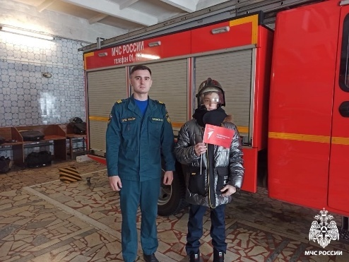В рамках данного мероприятия принял участие ученик 6 класса МБОУ ООШ с.Ульяновка Никита Пастухов. Никита - победитель школьного конкурса «Ученик года» во второй четверти.
Никита учится на 4 и 5, активист «Движения первых» и является активным участником общественно значимых мероприятий.Пожарный 8 ПСЧ Эмиль Шабуров показал юному гостю технику, находящуюся на вооружении, рассказал об оснащении пожарных автомобилей и применении инструмента, используемого при ликвидации последствий ДТП. Никита ознакомился с историей пожарной охраны, посетив музей пожарной-спасательной части. С огромным багажом знаний и положительных эмоций победитель конкурса вернулся в школу.

14 ФЕВРАЛЯ В #МБОУ_ООШ_УЛЬЯНОВКА ПРОШЛА ВСТРЕЧА ПЕДАГОГОВ И РОДИТЕЛЕЙ В ФОРМАТЕ #РОДИТЕЛЬСКАЯГОСТИНАЯ

Если образовательная организация и семья закрыты друг для друга, то ребенок оказывается между двух несообщающихся систем. Отсюда конфликты, непонимание, неуверенность. Во избежание этого необходимо, чтобы эти две системы стали открытыми друг для друга, для взаимодействия. Главными в них должна стать атмосфера добра, доверия и взаимопонимания. Для этого педагоги должны расположить людей к общению, заинтересовать, сделать так, чтобы в школах было тепло и уютно не только детям, но и их родителям. Определяющей целью разнообразной совместной деятельности в триаде «педагоги — родители — дети» является удовлетворение не только базисных стремлений и потребностей ребенка, но и стремлений и потребностей родителей и педагогов.
"Стратегия поведения родителей. Как помогать подростку преодолевать систематическое агрессивное поведение со стороны сверстников? " - данную тему родители обсудили с психологом школы Парымовой А.И.

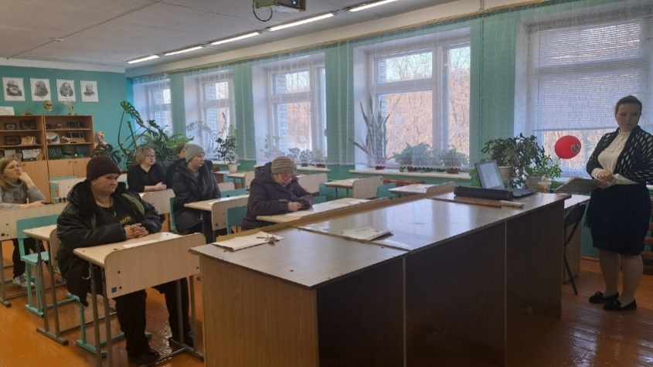

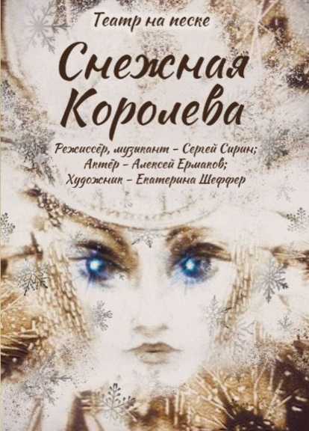

Впервые в истории учащиеся #МБОУ_ООШ_Ульяновка побывали на впечатляющем песочном спектакле. 13 февраля Театр на песке представил глазам зрителей историю о жизни легендарного писателя Эрнста Гофмана. Удивительные образы героев сказок Э. Гофмана и неповторимая музыка П. И. Чайковского показали зрителям загадочные миры, которые создавал великий Сказочник.
На спектакле ребята побывали в рамках реализации проекта #ПушкинскаяКарта.

Автор: Анна Эдельберг;
Мастер песочной анимации: Екатерина Шеффер (лауреат международных конкурсов песочной анимации);
Режиссер, актёр: Алексей Ермаков;
Продюсер: Анастасия Руднева.

В преддверии 23 февраля - Дня защитников Отечества, в рамках Всероссийской акции #ЗащитникиОтечества и проекта #КлассныеВстречи у учащихся начальной школы #МБОУ_ООШ_Ульяновка состоялась встреча с участником специальной военной операции

В преддверии 23 февраля - Дня Защитников Отечества, в рамках Всероссийской акции #ЗащитникиОтечества и проекта #КлассныеВстречи у учащихся начальной школы #МБОУ_ООШ_Ульяновка состоялась встреча с участником специальной военной операции на Украине - Романом Васильевичем Колтышевым. Он с горечью и гордостью рассказал мальчикам и девочкам о своем участии в опасных боевых миссиях, о том, как несколько лет назад поклялся защищать свою родину и свободу. Ребята с интересом слушали его рассказ, задавали вопросы и узнавали много нового о суровой реальности войны.

Однако, в определенный момент, в зале наступила глубокая тишина. Все встали, чтобы почтить память павших в бою друзей героя. Минута молчания была проникновенной и трогательной. Ребята понимали, что не каждый человек может пережить и перенести трагедии войны, и понимали важность помнить о тех, кто отдал свою жизнь за мир и свободу.

Участник специальной операции решил подарить музею школы что-то особенное, что бы закрепить его историю и память о друзьях: свой личный подшлемник, в котором он принимал участие в суровых боях. Это был символ его служения и жертвенности, и теперь он будет храниться в школьном музее, напоминая всем о том, как важно беречь историю и ценить свободу.

После этого трогательного момента, на сцену вышли педагог и одна из учениц школы, чтобы исполнить песню, которые были близки сердцу героя и подчеркивали его боевой путь. Песня называлась "Я тебя жду", и слова ее звучали заставляюще задуматься о чувствах ожидания и надежде на возвращение домой.

Зал был наполнен эмоциями. Многие из детей и взрослых не скрывали слез на глазах, услышав слова песни. Они понимали, как важно помнить о прошлом и ценить тех, кто защищал их и их страну, и как важно прислушиваться к их героическим историям. Вместе они понимали, что война вот-вот кончится, и они должны готовить себя к будущему, встать на защиту своей родины и бороться за мир.

Эта встреча стала настоящим уроком истории и патриотизма для учащихся начальной школы. Они узнали о героизме и чести, о смысле памяти и значимости каждого поступка. Заложив эти непередаваемые чувства в свои сердца, они обещали себе никогда не забывать об этой встрече и о тех, кто стоит на страже мира и свободы.

На память о встрече ребята передали участнику СВО и его боевым товарищам письма и открытки. Советник директора вручила Роману Васильевичу Благодарственное письмо от учащихся и активистов.

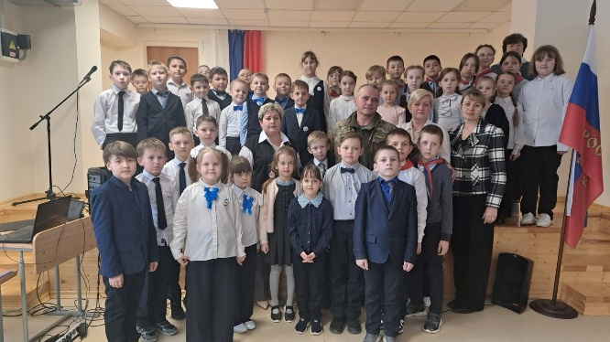

15 февраля 2024 года исполняется 35 лет со дня вывода советских войск из Афганистана. Война в Афганистане длилась 9 лет 1 месяц и 18 дней. Через эту войну прошло 550 тысяч советских солдат и офицеров. 72 человека получили звание Героя Советского Союза. Свыше 15 тысяч наших воинов погибли на чужой земле, 6 тысяч скончались впоследствии от ран и болезней, 311 человек пропали без вести. Это были самые большие потери Советской Армии со времён Великой Отечественной войны…
15 февраля вспоминают не только ветеранов войны в Афганистане, но и других российских военнослужащих, принимавших участие в более чем 30 вооруженных конфликтах за пределами страны. Эта дата введена в знак памяти о россиянах, проявивших самоотверженность и преданность Родине в период участия в боевых действиях за пределами страны.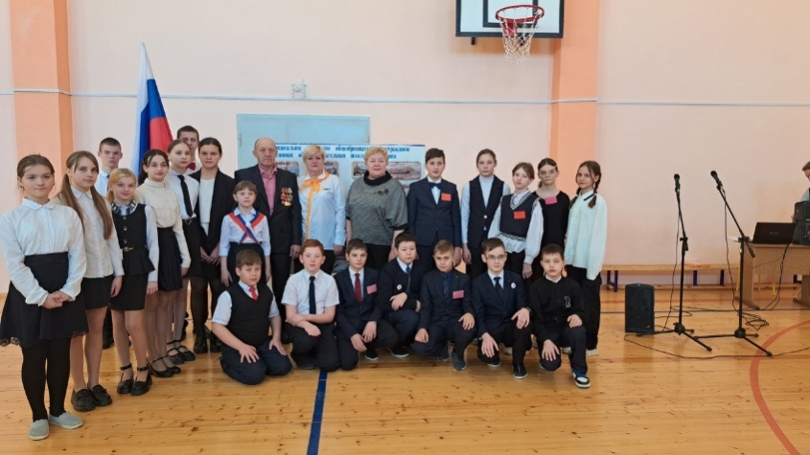

ДЕНЬ ПАМЯТИ О РОССИЯНАХ, ИСПОЛНЯВШИХ СЛУЖЕБНЫЙ ДОЛГ ЗА ПРЕДЕЛАМИ ОТЕЧЕСТВА

По традициям #МБОУ_ООШ_Ульяновка была организована торжественная линейка «Афганистан — живая память».Этот день памяти стал особенным для нашей школы, так как мы собрались вместе, чтобы отдать дань уважения и признательности россиянам, которые несут служебный долг за пределами Родины. Ветеран войны в Афганистане, участник боевых действий в Афганистане, наш односельчанин Иванов Павел Николаевич. стал гостем нашего урока мужества, где он поделился воспоминаниями о военной молодости. Учащимися школы были подготовлены стихи и песни. Выступление ребят стало трогательным подарком для участника войны в Афганистане. Мы почтили память погибших героев минутой молчания, а затем отправились к памятнику воинам-интернационалистам, чтобы возложить цветы и выразить нашу глубокую благодарность всем, кто отдал свою жизнь в борьбе за мир. Активом школы оформлен информационный стенд, который стал напоминанием о подвигах наших земляков. Надеемся, что это событие поможет сделать еще один шаг в понимании патриотизма и задуматься над тем, наследниками каких высоких гражданских традиций вы являетесь, ведь народ, не забывающий своих героев, бессмертен.

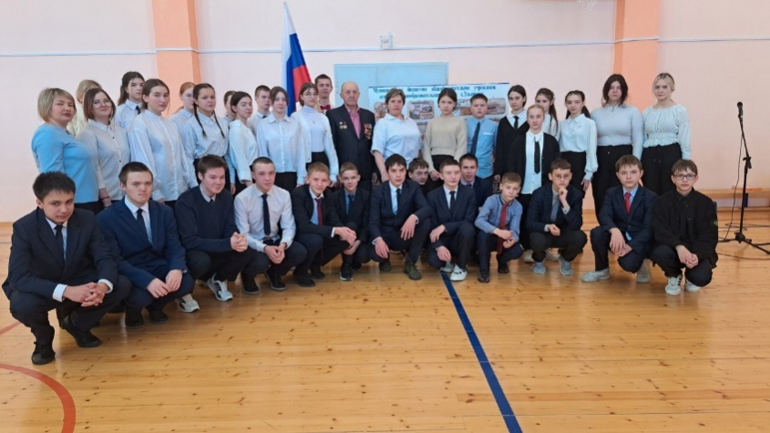

Учащиеся МБОУ ООШ с.Ульяновка принимают участие в Конкурсе #ЖиваяКартина

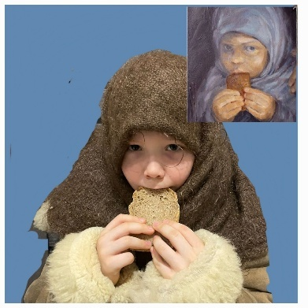#ОрлятаРоссии из 1 класса #МБОУ_ООШ_Ульяновка не скучают на каникулах. Под руководством классного руководителя и родителей ребята активно принимают участие в смотре - фотоконкурсе "Живая картина", посвящённом Дню Защитника Отечества.

Учащиеся МБОУ ООШ с.Ульяновка принимают участие в Акции «Подарок для защитника»

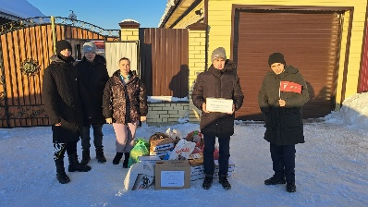Уже не первый раз педагоги, учащиеся и их родители из #МБОУ_ООШ_Ульяновка принимают участие в акции #Подарокдлязащитника.В преддверии Дня защитника Отечества активисты в очередной раз передали посылки в пункт сбора помощи Алексея Фадеева. Благодарим, всех, кто принял участие в Акции.

НАГРАЖДЕНИЕ ЗА ХОРОШЕЕ УЧЕНИЕ

Уже второй год в #МБОУ_ООШ_Ульяновка реализуется проект #ЭкранУспеха. В рамках реализации проекта проходит Конкурс #КлассГода. Победителями второй четверти стали учащиеся 8 и 4 классов, которые были признаны лучшими классами основной и начальной школы по итогам успеваемости и участия в школьных мероприятиях. В рамках своей победы они получили прекрасную возможность посетить бассейн в санатории "Надежда" абсолютно бесплатно в выходные дни. От лица всей нашей школьной общины, искренне поздравляем ребят с этой заслуженной победой! Это огромное достижение, которым можно гордиться. Мы хотим, чтобы наши ученики получали еще больше побед и всегда шли уверенно к вершинам успеха.

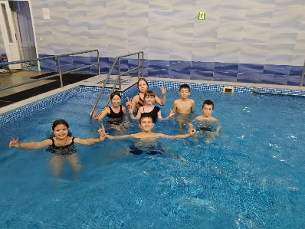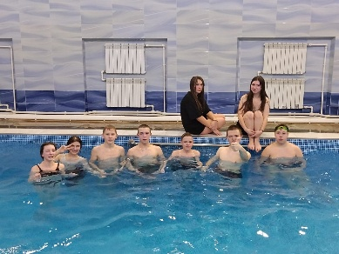

#ШКОЛЬНЫЙМЕДИАЦЕНТР#РАССКАЖИОГЛАВНОМ

АХ КАКАЯ БЫЛА НАГРАДА!!!

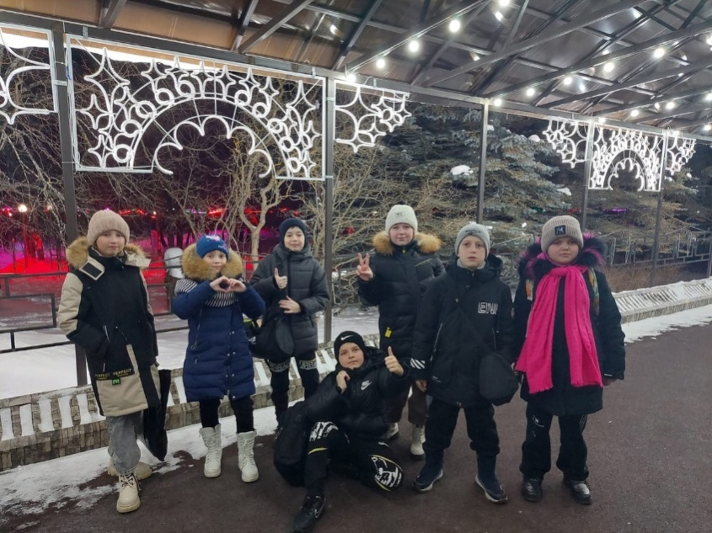

Ах какая была награда!!! Не надо ни тортов, ни шоколада! Всем классом в бассейне плескаться, купанием наслаждаться.

Спасибо руководству школы за чудесный подарок. Это было так здорово. Шумно, весело, радостно. В санатории "Надежда" очень хороший бассейн! Чисто, тепло, всё продумано до мелочей. Есть сауна, место для отдыха.
Но нам некогда было отдыхать. Мы почти не выходили из воды, стараясь оторваться по полной. Плавали, прыгали, играли, катали друг друга. Два часа пролетели незаметно. Сразу начали мечтать вернуться сюда ещё.
Спасибо всем, кто подарил нам такой праздник: нашим педагогам, помогавшим в борьбе за первое место, школьной администрации, сумевшей организовать наш отдых, руководству санатория "Надежда", создавшим прекрасные условия для оздоровления отдыхающих.
СПАСИБО Вам, взрослые, за заботу о нас. А мы будем стараться Вас не огорчать, бороться за победу, стремиться к новым вершинам.

Е.Кувшинова, ученица 4 класса

В ЛИТЕРАТУРНОЙ ГОСТИННОЙ «У СЕРГЕЯ БОРИСОВИЧА» ПРОШЕЛ КОНКУРС СТИХОТВОРЕНИЙ

В рамках празднования Дня родного языка в #МБОУ_ООШ_Ульяновка учащиеся начальной школы приняли участие в конкурсе стихотворений, посвященных 23 февраля. Этот день, изначально посвященный защитникам Отечества, был выбран организаторами конкурса в качестве темы, чтобы почтить доблестных воинов, отразить их мужество и героизм через стихотворный язык.
Учащиеся, вместе с классными руководителями подготовились к конкурсу - проявили свою фантазию, креативность и талант, рассказывая стихи на тему военной службы и боевого братства. Каждый стих отражал не только гордость за страну и ее защитников, но и близость и любовь к собственной семье. Ребята рассказывали про смелых воинов, бесстрашно проходящих через испытания и служащих с честью и верностью. Каждое стихотворение передавало неповторимый образ русского солдата, его доблесть и бескорыстие.
Конкурс вызвал особый интерес среди учащихся начальной школы. Многие ученики посвятили много времени и энергии, чтобы подготовиться к выступлению перед жюри.
Жюри конкурса было поражено высоким уровнем мастерства и оригинальностью каждого выступления. Участие в конкурсе помогло раскрыть таланты и способности детей в области литературы, а также воспитать у них патриотические чувства и уважение к родному языку.
На заключительной церемонии были награждены победители и участники конкурса. Дети были горды своими достижениями. Все участники получили поощрительные сертификаты и слова благодарности за их талант и труд.
Конкурс стихотворений, посвященных 23 февраля, оставил яркий след в сердцах учащихся и педагогов. Он напомнил нам о значимости этой даты и важности сохранения родного языка и культуры. Это был не только конкурс, но и замечательная возможность для детей проявить свои таланты и получить вдохновение от изучения и использования языка.

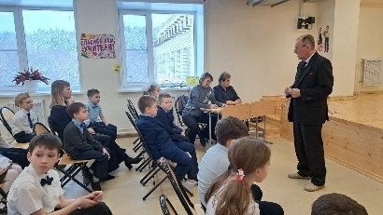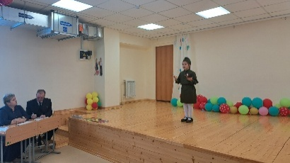

Учащиеся 4 класса #МБОУ_ООШ_Ульяновка со своим классным руководителем Натальей Анатольевной Сахарниной участвуют в конкурсном отборе на обучение по тематической дополнительной общеразвивающей программе "Содружество Орлят России"

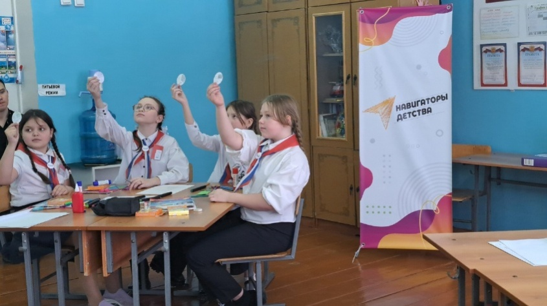

В понедельник, 19 февраля, состоялся первый конкурсный этап для команд участников.
Ребята под наставничеством учащейся 8 класса Маргариты Мансуровой приняли участие в игре. Суть игры - построить город. Классный руководитель находилась рядом с участниками во время игры, следила за выполнением условий игры и поддерживала их. Выполнить качественную фотосъёмку и видеозапись игры помогли зав.по воспитательной работе Светлана Заикина и советник директора по воспитанию.

Интерактивная игра "Язык, как отражение культуры народа" была проведена для учащихся основной школы #МБОУ_ООШ_Ульяновка в честь Международного дня родного языка. В рамках игры ребята не только узнали историю празднования этого дня, но также приняли участие в интерактивной викторине, которая помогла им расширить свои знания о значимости родного языка.

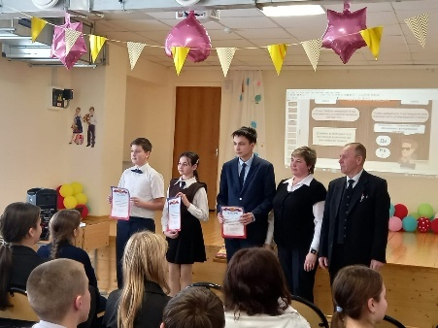Участники игры с большим интересом узнавали о том, как родной язык отражает культуру и идентичность народа. Викторина представляла собой серию вопросов, которые проверяли знания учащихся об истории, литературе, традициях и особенностях родных языков различных стран.

Каждый вопрос вызывал живое обсуждение и активную участие детей. Они делились своими наблюдениями и знаниями о своем родном языке, а также учились отличать особенности других языков. Благодаря этой викторине, учащиеся осознали важность сохранения и уважения своего родного языка, а также разнообразие языков, присутствующих в мире.

По окончании игры, победители были награждены Грамотами, что стало поистине заслуженным признанием их знаний и вклада в понимание значимости родного языка. Организация такой интерактивной игры сделала международный день родного языка запоминающимся событием для всех участников и позволила им весело и содержательно провести время, приобщившись к разнообразию языков и культур мира.

Учащиеся #МБОУ_ООШ_Ульяновка посещают учреждения дополнительного образования

Учащиеся #МБОУ_ООШ_Ульяновка посещают учреждения дополнительного образования - МБОУ ДО ДЮСШN1 города Кузнецка им.А.М.Хромченко , где на соревнованиях занимают призовые места.
Так, учащийся 5 класса Куренков Егор, занял 3 место в соревновании по борьбе самбо, посвящённом Дню Защитника Отечества, в весовой категории до 53 кг.
Под руководством опытных тренеров Егор уже более 3 лет занимается самбо и всегда занимает призовые места. Гордимся заслугам наших учеников и верим в их будущий и значимый успех!

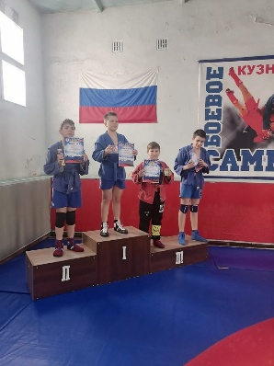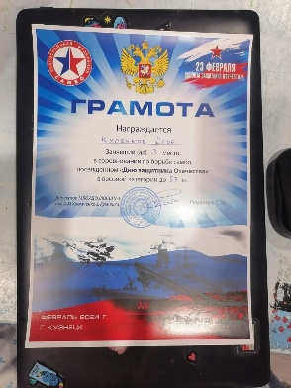

ВНУКИ ПО ПЕРЕПИСКЕ

Уже не первый раз ребята нашей школы принимают участие в акции, где пишут письма и делают открытки для пожилых людей.Самое главное, чтобы человек не был одиноким. Каждой бабушке и каждому дедушке не хватает общения, поэтому ребята стараются общаться через письма, ведь попасть далеко в другой город не получается. В этот раз, #ОрлятаРоссии58 из 2 класса #МБОУ_ООШ_Ульяновка вместе с классным руководителем Анной Игоревной Парымовой, приготовили открытки к 23 февраля и 8 марта. Также ребята собрали посылку пожилым людям и отправили всё по Почта России .Мы верим, что всё дойдёт до адресата в назначенный день и порадуют старшее поколение.

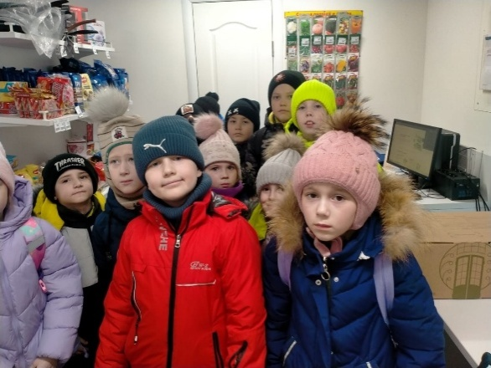

РЕДКОЕ СОБРАНИЕ БОЕВЫХ НАГРАД, МЕДАЛЕЙ И ЗНАКОВ ОТЛИЧИЯ РУССКИХ СОЛДАТ ВРЕМЁН ВЕЛИКИХ ПОБЕД ЦАРСКОЙ АРМИИ УВИДЕЛИ УЧАЩИЕСЯ МБОУ ООШ С.УЛЬЯНОВКА

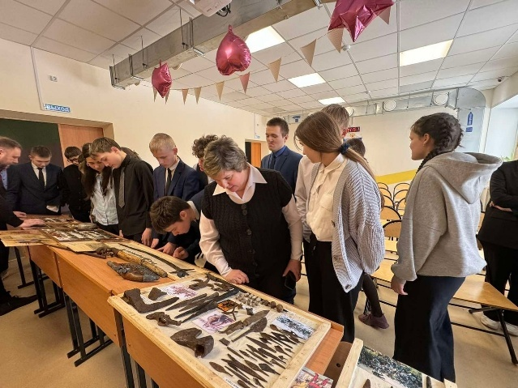

В преддверии Дня защитника Отечества, в #МБОУ_ООШ_Ульяновка была организована встреча с владельцем частного музея Антоном Самариным , из города Кузнецка. Эта встреча была по-настоящему особенной, ведь Антон представил ребятам новую коллекцию уникальных боевых вещей древнерусских воинов. Ребята узнали для чего и как использовали старинное оружие против врага. А так же увидели редкое собрание боевых наград, медалей и знаков отличия русских солдат времён великих побед Царской армии.

Ребята с удивлением и интересом узнавали историю каждого экспоната, какие сражения и события оно могло свидетельствовать. А ещё большее удивление вызывал факт того, что ребята могли прикоснуться к старинным предметам, а некоторые, даже подержать в своих руках. Это была настоящая возможность проникнуться историческим наследием и ощутить дух времени.

Владелец коллекции, Антон Самарин, с удовольствием отвечал на все вопросы ребят. Ребята задавали множество интересных вопросов о происхождении оружия, его боевых характеристиках и роли в различных периодах истории. Антон с лёгкостью и увлечением рассказывал истории, сопровождая их живыми примерами из своей коллекции.

На протяжении встречи с Антоном, ребята прониклись уважением к истории российского оружия и военной славе. Они поняли, что древние орудия неразрывно связаны с нашим народом и его защитой. Встреча не только расширила их знания об истории, но и воспитала в них патриотизм и гордость за свою Родину.

После встречи с Антоном Самариным, ребята обсуждали узнанное и делились своими впечатлениями. Они ощутили, что история может быть интересной и захватывающей, особенно когда она оживает перед твоими глазами. Эта встреча стала для них незабываемым опытом и открытием новых горизонтов исторического познания.

Такие встречи среди школьников – это важная и неоценимая возможность расширить кругозор и вдохновить насущный интерес к истории. Благодаря подобным мероприятиям, мы можем пробудить в молодых сердцах любовь к своей Родине и гордость за её богатое наследие.

ВСЕРОССИЙСКАЯ АКЦИЯ «ВНУКИ ПО ПЕРЕПИСКЕ»

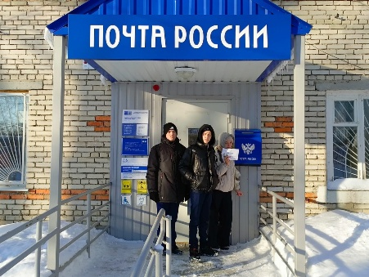Одиноким пожилым людям не хватает заботы и внимания молодого поколения. Особенно приятно это внимание в преддверии праздников.
Накануне Дня защитника Отчества и Международного дня 8 марта обучающиеся школы по инициативе советника директора приняли участие во Всероссийской акции «Внуки по переписке».
Ребята из 8 класса #МБОУ_ООШ_Ульяновка сделали и подписали поздравительные открытки, в которых написали теплые пожелания бабушкам и дедушкам из дома престарелых в городе Медынь Калужской области.
Стать внуком или внучкой по переписке это и большая радость, и большая ответственность. Давайте дарить радость общения вместе!

ПАТРИОТИЗМ И ИСТОРИЧЕСКАЯ ПАМЯТЬ #СЛУЖИОТЕЧЕСТВУ
ВОЛОНТЁРСТВО И ДОБРОВОЛЬЧЕСТВО #БЛАГОТВОРИ

В преддверии 23 февраля в МБОУ_ООШ_Ульяновка прошла акция «Посылка солдату». Учащиеся и организаторы акции поздравили родителей военнослужащего Загарина Александра, который проходит срочную службу, пожелали им мирного неба, крепкого здоровья, благополучия и вручили посылки для их сына - защитника Отечества. Среди подарков военнослужащем были и сладости, и консервы, и средства гигиены, и канцелярские принадлежности.
Кроме того, солдату передали детские рисунки и письма, в которых ребята поздравили нашего односельчанина с наступающим праздником. Мама Александра не скрывала радости и поблагодарила всех участников акции за поздравление и внимание, пообещав передать всё своему сыну в армию.

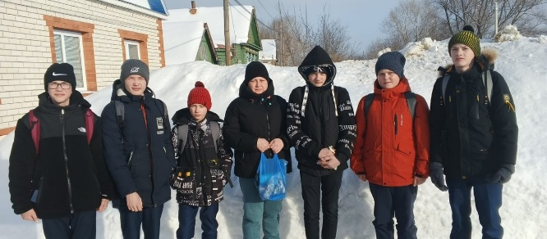

ПАТРИОТИЗМ И ИСТОРИЧЕСКАЯ ПАМЯТЬ #СЛУЖИОТЕЧЕСТВУ

По традициям школы в преддверии празднования Дня защитника Отечества в #МБОУ_ООШ_Ульяновка состоялся Смотр строя и песни, посвящённый этому событию. В конкурсе принимали участие обучающиеся 1-9 классов. В течение нескольких недель команды готовились к этому дню: разучивали песни, учились ходить строевым шагом, подбирали соответствующую форму. Смотр – это не только соревнование, а ещё и показатель сплочённости и слаженности коллектива.

Смотр был открыт исполнением Гимна Российской Федерации, который дружно исполнили все участники парада. С приветственным словом к ребятам обратился почётный гость нашей школы Руководитель Кузнецкого местного общественного отделения Всероссийской общественной организации инвалидов локальных войн "Инвалиды войны" Егоров Андрей Анатолевич, директор школы Юлия Весновская. Как и полагается, начался смотр со сдачи рапорта командиров отрядов. Уверенно и бойко командиры сдавали рапорт и столь же уверенно отдавали команды своим подчинённым. Для учащихся это было серьезным испытанием, потому что в таком соревновании многие принимали участие впервые.

Каждый класс показал своё умение пройти строем с песней перед беспристрастным жюри, показали мастерство выполнения строевых команд, командиры отрядов - умение отдавать чёткие команды и привести свой класс к достойному результату в смотре. Школьные коллективы были разделены на возрастные группы. Самые юные участники праздника ни в чём не уступали своим старшим товарищам.

Очень хорошо проявили себя командиры всех классов, а ведь им пришлось нелегко: они отвечали и за себя лично, и за весь класс. Груз ответственности ощущал каждый командир, но никто не подвел свой класс. Очень переживали классные руководители: оценивался их труд - несколько недель тренировок, разучивания песен, выполнения команд.

Компетентное жюри оценивало отряды по следующим номинациям: строевой шаг, перестроение на месте и в колонну по два, исполнение песни, внешний вид участников смотра, чёткость выполнения групповых и индивидуальных команд, исполнение строевых приёмов и работу командиров, умение командиров отрядов отдавать рапорт.

Многие классные коллективы отнеслись серьёзно и тщательно готовились к Смотру строя и песни. Каждый класс постарался показать самые положительные качества своего отряда – ответственность и умение слаженно работать в команде. Это признак того, что патриотические традиции в образовательном учреждении не только сохраняются, но и умножаются. А проведение подобных мероприятий с целью воспитания дисциплинированности и патриотического духа позволяет растить достойное юное поколение.

Отдельное спасибо родителям за парадную форму и атрибутику. Большое спасибо нашим друзьям, за то, что в очередной раз были с нами в этот день!

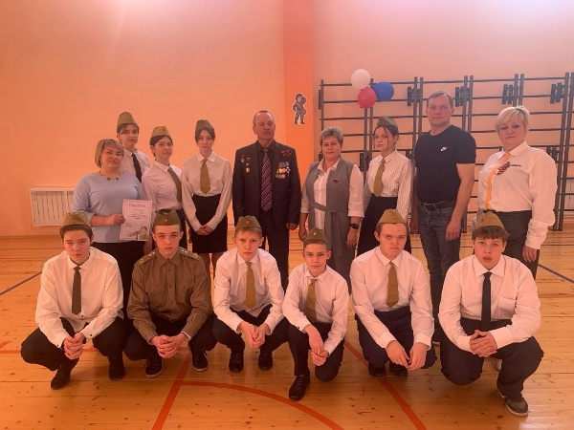

Учащиеся #МБОУ_ООШ _Ульяновка приняли участие в Фестивале ВФСК ГТО «На пути к успеху» под руководством учителя физкультуры Красникова Сергея Анатольевича

16 февраля 2024 года в р.п. Евлашево в ФОКе «Витязь» прошел муниципальный этап областного фестиваля ВФСК ГТО «На пути к успеху». Мероприятие прошло в преддверии Дня защитника Отечества.

По итогам подведения результатов в общем командном зачёте ребята #МБОУ_ООШ_Ульяновка заняли почётное 1 место среди основных школ Кузнецкого района.

Поздравляем ребят и их наставника - учителя физкультуры Красникова Сергея Анатольевича.

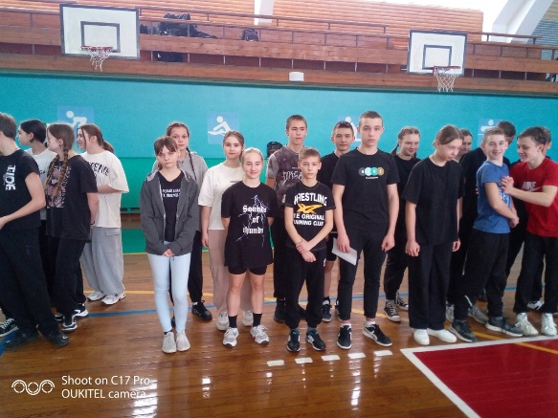

Учащиеся #МБОУ_ООШ_Ульяновка – активисты школьного Медиа центра, приняли участие в патриотическом флешмобев составе делегации Кузнецкого района под руководством М. Савельевой

Молодогвардейцы и активисты «Волонтерской Роты» выстроились в звезду ко Дню защитника Отечества. На Юбилейной площади собралось более 150 активистов «Молодой Гвардии» и «Волонтерской Роты», чтобы отпраздновать День защитника Отечества патриотическим флешмобом.

23 февраля выступает символом уважения к истории страны и ее героям. Именно тех простых людей, которые проявили мужество. Они встали на защиту Отечества, когда это было необходимо. В этом году мы уделяем особенное внимание героям нашего времени, которые находятся на передовой. В этот день, активисты молодежных организаций собрались, чтобы выразить поддержку людям, причастным к военному делу.

На Юбилейной площади активисты «Молодой Гвардии» и «Волонтерской Роты» выстроились в форме Звезды Героя. За этим символом — судьбы солдат и офицеров, которые проявили мужество и героизм, отдали свои жизни за мир и победу.

По команде организаторов более 150 человек одновременно подняли красные плакаты, проскандировав в один голос: «За Россию! Один за всех — и все за одного!»

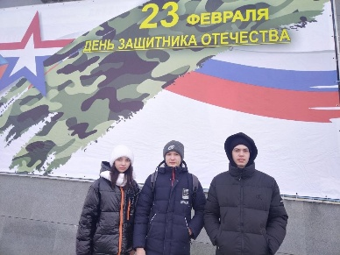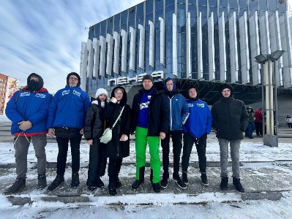

С ДНЁМ РОЖДЕНИЯ, ПЕДАГОГИ!

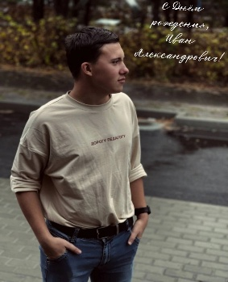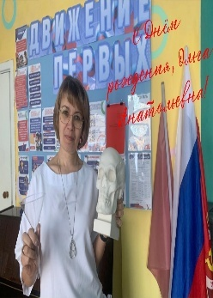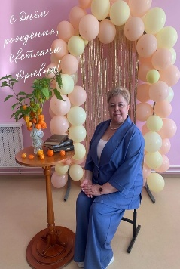

Газета «Звонок» Гл. редактор Демидова И.Г. Учредитель Администрация МБОУ ООШ с Ульяновка Адрес : с Ульяновка ул Ленинская 86 поч. инд. 442507 Сверстано и отпечатано в ЦДИ МБОУ ООШ с.Ульяновка

